5/4/23

Matemática

1er parcial 17/5 matemática (tp1 al tp5)
recuperatorio 21/6
hasta 8/7

Notación científica (exponencial)

Definición: Decimos que x∈R+ esta escrito en notación científica si:
x = a * 10^n
1 ≤ a < 10
n ∈ Z

Ej:

Conjuntos numéricos

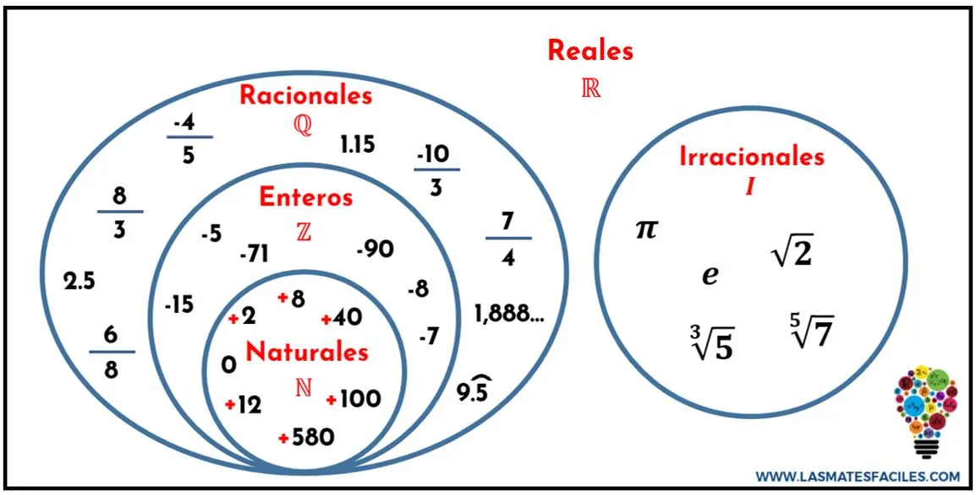
ℕ = {1;2;3;…}
ℕ0 = {0;1;2;3;…} ℕ0= ℕU{0}

ℤ = {…;-2;-1;0;1;2;…}
ℕ y ℤ son discretos

3<x<4 → ∌x∈ℕ

ℚ es denso

Pasaje de escritura decimal a fraccionaria (en ℚ)

- 0.6 = 6/10 = 3/5
- 0.28 = 28/100 = 7/25
- 1.351 = 1351/1000

x = 0.777777…

10x = 7.777777…
-
x = 0.7777777…
9x = 7

x= 7/9

-----------------------------------------------------

y = 1.2333333…

10x = 12.33333….
100x = 123.333333…

100x = 123.333333…
-
10x = 12.33333…

90x = 111

x = 111/90

El conjunto de los num. Irracionales

I = ∞ cifras decimales no periódicas

ej: π, √2

ℝ = ℚ U I

